Elektroenerģijas tirgi: cenu un tarifu izpratne

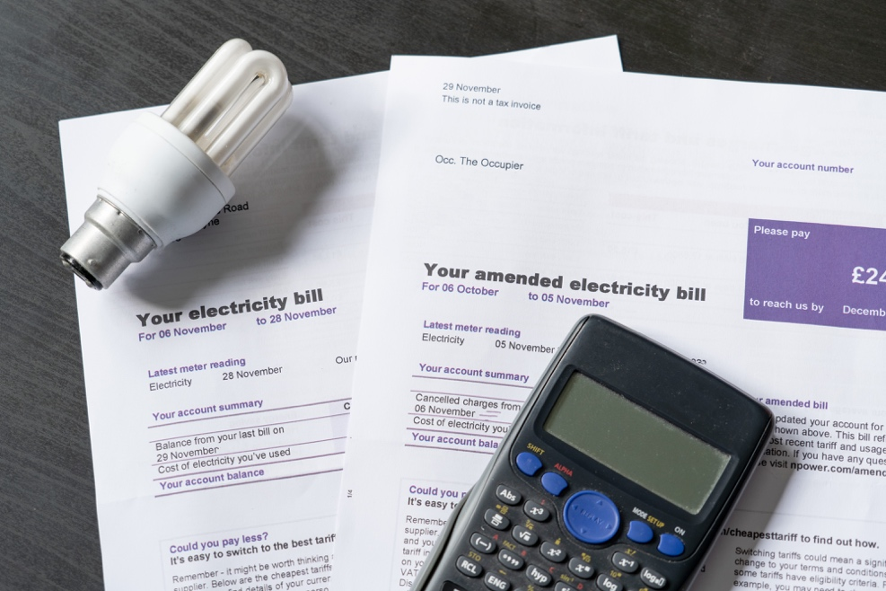

Elektroenerģijas tirgi: cenu un tarifu izpratne 1
Kā darbojas šis kurss 1
Ievads 2
Kādi faktori ietekmē elektroenerģijas cenas? 3
Jūsu elektroenerģijas līgums 4
Digitalizācijas loma elektroenerģijas tirgos 5
Secinājums 5
Papildu resursi 6
Pateicības 6

Kā darbojas šis kurss

Šis īsais, 30 minūšu garš kurss izskata dažādus faktorus, kas ietekmē elektroenerģijas cenu. Kurss palīdz arī izprast elektroenerģijas tirgus darbības pamatus. Jūs varētu būt:

- Interesējas par to, kā darbojas elektroenerģijas tirgus un kāpēc mainās elektroenerģijas cena.
- Jūs interesē, kā samazināt enerģijas patēriņu un ietaupīt izmaksas.
- Vēlaties uzzināt vairāk par digitalizācijas lomu elektroenerģijas tirgos.

Šis kurss padziļinās jūsu izpratni par digitālo enerģētikas pāreju un atbalstīs jūsu paša digitālo enerģētikas ceļojumu! Tas ir daļa no 12 kursu kopuma ar nosaukumu „Digital Energy Essentials” (Digitālās enerģētikas pamati), ko izstrādājis projekts „Every1”, kura mērķis ir veicināt un nodrošināt ikviena iesaistīšanos enerģētikas pārejā. Vairāk par projektu varat uzzināt šeit: https://every1.energy

Kursu beigās mēs ieteiksim jums papildu mācību materiālus, ar kuriem varat iepazīties. Tas ietver kursu „Kas ir digitālā enerģētikas pāreja?”, kurā tiek izpētīts, kas ir digitālā enerģētika un kādi ir iemesli, kāpēc mēs virzāmies uz enerģijas ražošanas un patēriņa digitalizāciju.

Šī ir kursa oriģinālās angļu valodas versijas tulkojums, kas ietver iespēju izpildīt īsu testu un iegūt Every1 digitālo nozīmīti.
Šis projekts ir saņēmis finansējumu no Eiropas Savienības pētniecības un inovāciju programmas „Apvārsnis” (2021–2027) saskaņā ar dotāciju līgumu Nr. 101075596. Par šī kursa saturu atbildīgs ir Every1 projekts, un tas ne vienmēr atspoguļo Eiropas Savienības viedokli.

Mācību rezultāti

Pēc šī īsā kursa apguves jums vajadzētu būt spējīgiem:

- Saprast elektrības tirgus darbības pamatprincipus.
- Izskaidrot galvenos faktorus, kas ietekmē elektroenerģijas izmaksas.
- Apzināties dažādu veidu elektroenerģijas līgumus un to priekšrocības un trūkumus.

Ievads

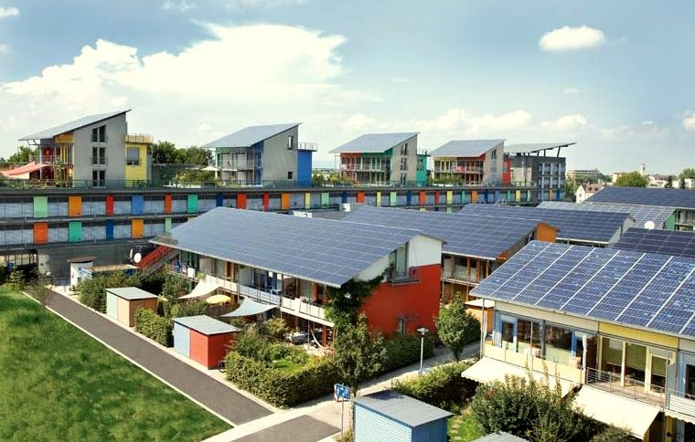
Šajā kursā tiek apskatīti faktori, kas ietekmē mūsu enerģijas izmaksas, kā darbojas elektroenerģijas tirgus un ko jūs varat darīt, lai samazinātu savus enerģijas rēķinus.

Elektroenerģija tiek ražota no trim primārajiem enerģijas avotiem: fosilā kurināmā (ogles, dabasgāze un nafta), kodolenerģijas un atjaunojamajiem enerģijas avotiem (saules, vēja, hidroenerģija un biomasa).

Tā kā mēs pamazām atsakāmies no fosilā kurināmā izmantošanas elektroenerģijas ražošanā, arvien lielāka uzmanība tiek pievērsta atjaunojamo un tīro tehnoloģiju (piemēram, saules, vēja un hidroenerģijas) izmantošanai. Tas samazinās mūsu ietekmi uz vidi un ļaus sasniegt ilgtspējības mērķus.

2022. gadā atjaunojamie avoti nodrošināja gandrīz 40 % no Eiropas Savienības elektroenerģijas patēriņa, aptuveni 40 % enerģijas tika ražota no fosilā kurināmā avotiem un 20 % no kodolenerģijas.

Elektroenerģijas ražošanas palielināšana, izmantojot tīras tehnoloģijas, lai samazinātu emisijas, ir viens no galvenajiem aspektiem digitālajā enerģētikas pārejā un Eiropas politikā.

Vairāk par to, kā tiek ražota un patērēta elektroenerģija, varat uzzināt mūsu kursā „Enerģijas izmantošana”.

Kādi faktori ietekmē elektroenerģijas cenas?

Jūsu elektroenerģijas cenu ietekmē virkne faktoru, tostarp patērētāju pieprasījums, ražošanas jauda un pieejamās tehnoloģijas veids, laika apstākļi, enerģijas pārvades un sadales jaudas pieejamība utt.

Piemēram, karš Ukrainā izraisīja gāzes piegādes samazināšanos no Krievijas, kas ietekmēja gāzes pieejamību un cenu, ievērojami paaugstinot gāzes elektroenerģijas izmaksas un tādējādi paaugstinot kopējās elektroenerģijas cenas.

Enerģijas tirgus ir sadalīts vairumtirdzniecības un mazumtirdzniecības segmentos. Vairumtirdzniecības tirgus koncentrējas uz lielapjoma tirdzniecību starp enerģijas ražotājiem un uzņēmumiem, kas piegādā enerģiju jūsu mājsaimniecībai, piemēram, jūsu elektroenerģijas piegādātājam. Vairumtirdzniecības tirgu tieši ietekmē globālā enerģētikas situācija, un tajā izmanto apjomradītus ietaupījumus un virkni finanšu instrumentu, lai maksimizētu peļņu, prognozējot mazumtirdzniecības tirgus vajadzības.

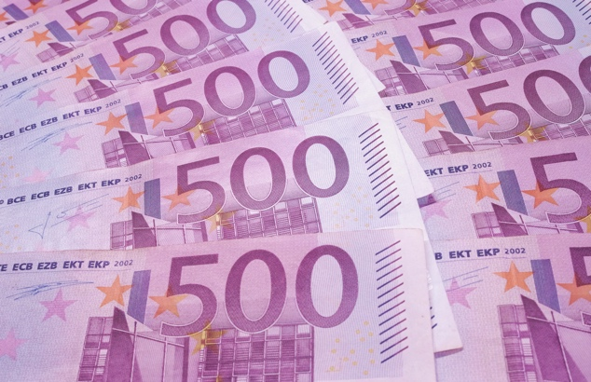
Politikas veidošanas mērķis ir aizsargāt patērētājus no svārstībām vairumtirdzniecības tirgū.

Jūsu elektroenerģijas piegādātājs un citi mazumtirgotāji ir starpnieki starp jums un Eiropas vairumtirdzniecības tirgu. Jūsu elektroenerģijas piegādātājs nodrošina uzticamu piegādi, pērkot elektroenerģiju no vairumtirdzniecības tirgiem. Elektroenerģijas mazumtirgotāji patērētājiem piemēro arī dažādas papildu maksas, lai segtu elektroenerģijas transportēšanas un sadales, mērīšanas un rēķinu izrakstīšanas izmaksas.

Nodokļi un nodevas atšķiras atkarībā no valsts un var tikt izmantoti atjaunojamās enerģijas, energoefektivitātes vai citu valsts programmu finansēšanai.

Mazumtirgotāji pārvalda rēķinu izrakstīšanu, maksājumu iekasēšanu un piedāvā klientu atbalstu.

Tie bieži sniedz arī pievienotās vērtības pakalpojumus, piemēram, konsultācijas par energoefektivitāti un citām ilgtspējīgas enerģijas praksēm, kā arī atjaunojamās enerģijas iespējām, tostarp konsultācijas par atjaunojamās enerģijas sistēmām, piemēram, jumta saules paneļiem.

Šodien tie arī veicina viedo skaitītāju uzstādīšanu, lai iegūtu reāllaika datus, kas ļauj noteikt dinamiskas cenas, savukārt to digitālās platformas palīdz patērētājiem uzraudzīt enerģijas patēriņu un pārvaldīt kontus. Tie atbalsta prosumerus (mājsaimniecības, kas gan patērē, gan ražo enerģiju, piemēram, izmantojot savus saules paneļus vai vēja turbīnas), pērkot pārmērīgo enerģiju, kas ražota, un integrējot to tīklā. Tomēr visos šajos aspektos mazumtirgotājiem ir jāievēro valsts un ES noteikumi, nodrošinot patērētāju aizsardzību un cenu pārredzamību.

Kā redzēsim nākamajā sadaļā, elektroenerģijas piegādātāji piedāvā patērētājiem dažādus cenu plānus, tostarp fiksētas un mainīgas cenas, lai piesaistītu un noturētu klientus.

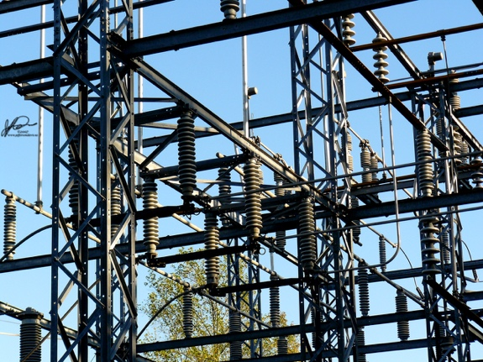
Lai pārvaldītu cenu svārstības, jūsu elektroenerģijas piegādātājs izmantos stratēģijas, piemēram, enerģijas iepriekšēju iegādi, pamatojoties uz datu prognozēm par patērētāju izmantošanu. Eiropas enerģijas tirgi ļauj klientiem mainīt piegādātājus un izvēlēties vispiemērotāko enerģijas piegādātāju.

Jūsu elektroenerģijas līgums

Izvēloties elektroenerģijas līgumu, ir jāņem vērā daudzi apsvērumi.

Apskatīsim sīkāk dažus no dažādu veidu izplatīto elektroenerģijas līgumu plusiem un mīnusiem:

- Līgumi ar fiksētu tarifu nodrošina cenu stabilitāti un palīdz plānot budžetu. Tie arī aizsargā jūs pret tirgus svārstībām, bet var radīt augstākas izmaksas, ja tirgus cenas krītas, un bieži vien ietver ilgtermiņa saistības. Šāda veida līgumi nodrošina stabilitāti un prognozējamību rēķinu apmaksā un ir ideāli piemēroti māju īpašniekiem, pensionāriem un mazajiem uzņēmumiem.
- Līgumi ar mainīgu tarifu balstās uz ilgtermiņa (vairāku mēnešu) tirgus apstākļiem. Šāda veida līgums piedāvā elastīgumu un iespējamos ietaupījumus, ja tirgus cenas ir zemas. Tomēr tas maz aizsargā pret cenu svārstībām, un tas var radīt budžeta problēmas. Jūs varat pārvaldīt savu elektroenerģijas patēriņu, piemēram, izmantojot elektroenerģiju zemas cenas periodos. Šāda veida līgums var būt piemērots īrniekiem vai cilvēkiem ar elastīgu dzīvesveidu.
- Līgumi ar lietošanas laiku piedāvā stimulus enerģijas taupīšanai, ar dažādām likmēm atkarībā no diennakts laika. Šāda veida līgumi var nodrošināt izmaksu ietaupījumus, bet prasa uzvedības izmaiņas (piemēram, ierīču lietošanu vai uzlādēšanu zemas cenas periodos, piemēram, naktīs vai nedēļas nogalēs) un var būt sarežģīti pārvaldāmi. Šie līgumi ir vispiemērotākie ekoloģiski apzinīgiam mājsaimniecībām un uzņēmumiem, kas ir gatavi pielāgot savu enerģijas patēriņu zemākām likmēm ārpus maksimālās slodzes laikiem.
- Reāllaika cenu līgumi mainās nepārtraukti vai bieži atkarībā no tirgus apstākļiem, piemēram, elektroenerģijas pieprasījuma un piedāvājuma, laika apstākļiem vai citiem notikumiem. Cenas parasti tiek paziņotas iepriekšējā dienā, sadalot tās pa stundām.

Lai palīdzētu izvēlēties jūsu vajadzībām vispiemērotāko elektroenerģijas tarifu, jums jāapsver savi enerģijas patēriņa modeļi, riska apetīte un, ja apsverat elastīgu līgumu, vai varat atļauties jebkādu strauju enerģijas izmaksu pieaugumu nākotnē.

Digitalizācijas loma elektroenerģijas tirgos

Digitalizācija ļauj mums labāk izprast un pārvaldīt savu enerģijas patēriņu, lai varētu izmantot ārpus maksimuma stundu tarifus.

Digitalizācijas piemēri ietver:

- Digitālo platformu un salīdzināšanas rīku izmantošana, lai viegli salīdzinātu piedāvājumus, pārvaldītu kontu tiešsaistē un saņemtu automātiskus paziņojumus.
- Dinamisko cenu datu sniegšana, kas sniedz informāciju par to, kad enerģijas pieprasījums ir zemāks. Šī informācija ļauj tiem, kam ir mainīgas likmes līgumi, pieņemt informētus lēmumus.
- Viedie skaitītāji, kas ļauj reāllaikā sekot līdzi patēriņam.
- Digitālās platformas atvieglo pieprasījuma reaģēšanas programmas un ļauj patērētājiem ar dinamiskas cenu noteikšanas līgumiem izmantot viedo mājas integrāciju, viedās tehnoloģijas un lietotnes reāllaika uzraudzībai un izmaksu optimizācijai.

Digitalizācija uzlabo pārredzamību un elastīgumu, sniedzot informāciju, kas atbalsta labāku lēmumu pieņemšanu un izmaksu optimizāciju visiem līgumu veidiem.

Vairāk par viedajām tehnoloģijām, kas var atbalstīt jūsu enerģijas patēriņu, varat uzzināt sadaļā Viedās ierīces un digitālās enerģētikas tehnoloģijas.

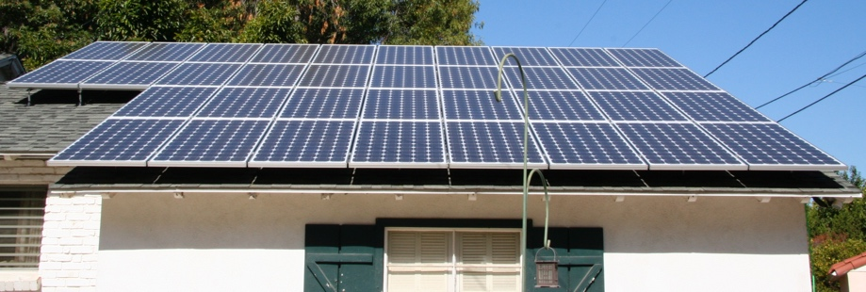
Secinājums

Izvēloties elektroenerģijas līgumu, kā arī lemjot, kad un kā izmantot elektroenerģiju mājās vai darbā, ir jāņem vērā virkne faktoru.

Enerģētikas digitalizācijai ir izšķiroša nozīme, atbalstot informētu lēmumu pieņemšanu enerģijas piegādātājiem un patērētājiem.

Sadaļā „Elektroenerģijas tirgus: pieprasījuma reakcija” mēs sīkāk apskatām mūsu lomu elektroenerģijas tirgū un to, kā digitalizācija veicina pieprasījuma reakciju. Mēs apskatām, kā digitalizācija ļauj patērētājiem un elektroenerģijas piegādātājiem pieņemt informētus lēmumus un integrēt tīrākas tehnoloģijas elektrotīklā.

Papildu resursi

- Lasiet Eiropas Komisijas ziņu rakstu par enerģijas patērētāju aizsardzību un pilnvarošanu: https://energy.ec.europa.eu/news/focus-protecting-and-empowering-energy-consumers-2024-06-18_en
- Lasiet ziņu rakstu Lielbritānijas laikrakstā The Guardian „Vai Eiropas enerģētikas krīze ir beigusies? Gāzes cenu kritums slēpj plašākas problēmas https://www.theguardian.com/business/2024/apr/04/is-europes-energy-crisis-over-falling-gas-prices-conceal-wider-problems
- Uzziniet vairāk par Eiropas enerģijas avotu kombināciju šajā Eiropas Savienības rakstā Kā ES ražo un pārdod elektroenerģiju? https://www.consilium.europa.eu/en/infographics/how-is-eu-electricity-produced-and-sold/#:~:text=In%202022%2C%2039.4%25%20of%20electricity,Coal%3A%2015.8%25

Pateicības

Elektroenerģijas tirgus: cenu un tarifu izpratne ir izveidots Every1 projekta ietvaros un licencēts saskaņā ar CC BY-SA 4.0, ja nav norādīts citādi.

Attēlu avoti

Galvenais kursa attēls: Elektrības rēķini ar spuldzi un kalkulatoru no USwitch.com Images ir licencēts CC BY 2.0.
Ievads: Tīra enerģija darbā Zemes dienā! no naturalflow ir licencēts CC BY-SA 2.0.
Kādi faktori ietekmē elektrības cenas?: 500 eiro, autors Peter Linke, ir publiskā domēna attēls.
Jūsu elektrības līgums: Elektrotīkls, autors Jefferson Davis, licence CC BY-ND 2.0.
Secinājums: Saules paneļi ir gatavi! Autors: Mike Spasof, licence CC BY 2.0.

